**LANZAMIENTOS**

Nuestros amigos han ido a la feria y están en el puesto de tiro con bolas de trapo. Juan ha realizado dos tiros: Uno golpeó la derecha del muñeco 2. El otro, justo debajo del muñeco 1. Laura ha realizado un intento y ha dado a la izquierda del muñeco 3. Ana ha lanzado dos bolas: una dio justo encima del muñeco 2. Otra acertó al muñeco 3.

Une con líneas a cada niño con los sitios donde golpearon sus bolas de trapo.

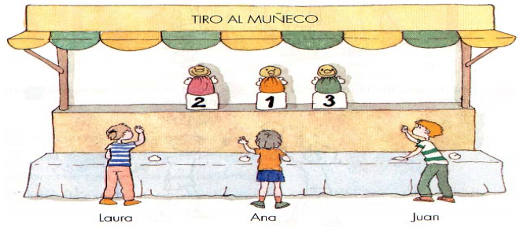

**¿Por qué hacer ejercicio?**

1.- Lee atentamente y aprende:

El ejercicio es beneficioso para la salud. Haciendo ejercicio conseguimos efectos positivos para nuestro organismo:

* Crecen nuestros huesos y músculos.
* Mejoramos nuestra capacidad para movernos.
* Mejoramos nuestras funciones orgánicas (mejora la respiración, aumenta el tamaño del corazón y mejora la digestión) y nuestra forma física.
* Mantenemos buenas posturas andando, sentados y acostados.
* Prevenimos enfermedades.
* Nos divertimos.
* Nos relajamos y olvidamos problemas.
* Prevenimos la obesidad.
* Dormimos mucho mejor.
* Hacemos amigos.

Por todo ello: ¡DEBES HACER EJERCICIO!